申请端用户操作手册
V1.0
技术支持电话：22624437
技术支持QQ群号：1043637885

拟 制：
审 核：
批 准：

平安智慧城
二0二0年十二月

文档修订记录

日期 | 版本 | 修改内容 | 作者
2020-12-25 | V1.0 | 申请端用户手册 | 董玢、黎正宇、方萍

目录
第一章 申报入口 4
1.1. 编写目的 4
1.2. 申请地址-广东政务服务网 4
1.3. 输入申报事项 4
1.4. 账户安全等级限制 4
第二章 业务申报 6
2.1. 信息自检 6
2.2. 资料填写 7
2.3. 上传材料 7
2.4. 结果反馈 8
第三章 查看进度 9
3.1. 我的事项 9
3.2. 工单详情 10
3.3. 工单“补齐补正”操作 11
3.4. 电子证照下载 12
3.5. 工单撤回-撤回操作 13
3.6. 工单撤回-撤回申请操作 13
第四章 药品药械申报要点 15
4.1. 房屋编码 15
4.2. 关联许可证 15
4.3. 公开页面 16

申报入口

编写目的
许可证照系统的操作手册，给申请端用户使用。

申请地址-广东政务服务网
用户可前往“广东政务服务网”，输入所需要申请的事项。
广东政务服务网地址：http://www.gdzwfw.gov.cn/

输入申报事项
输入并选择“深圳”地区的事项。，点击“在线办理”。
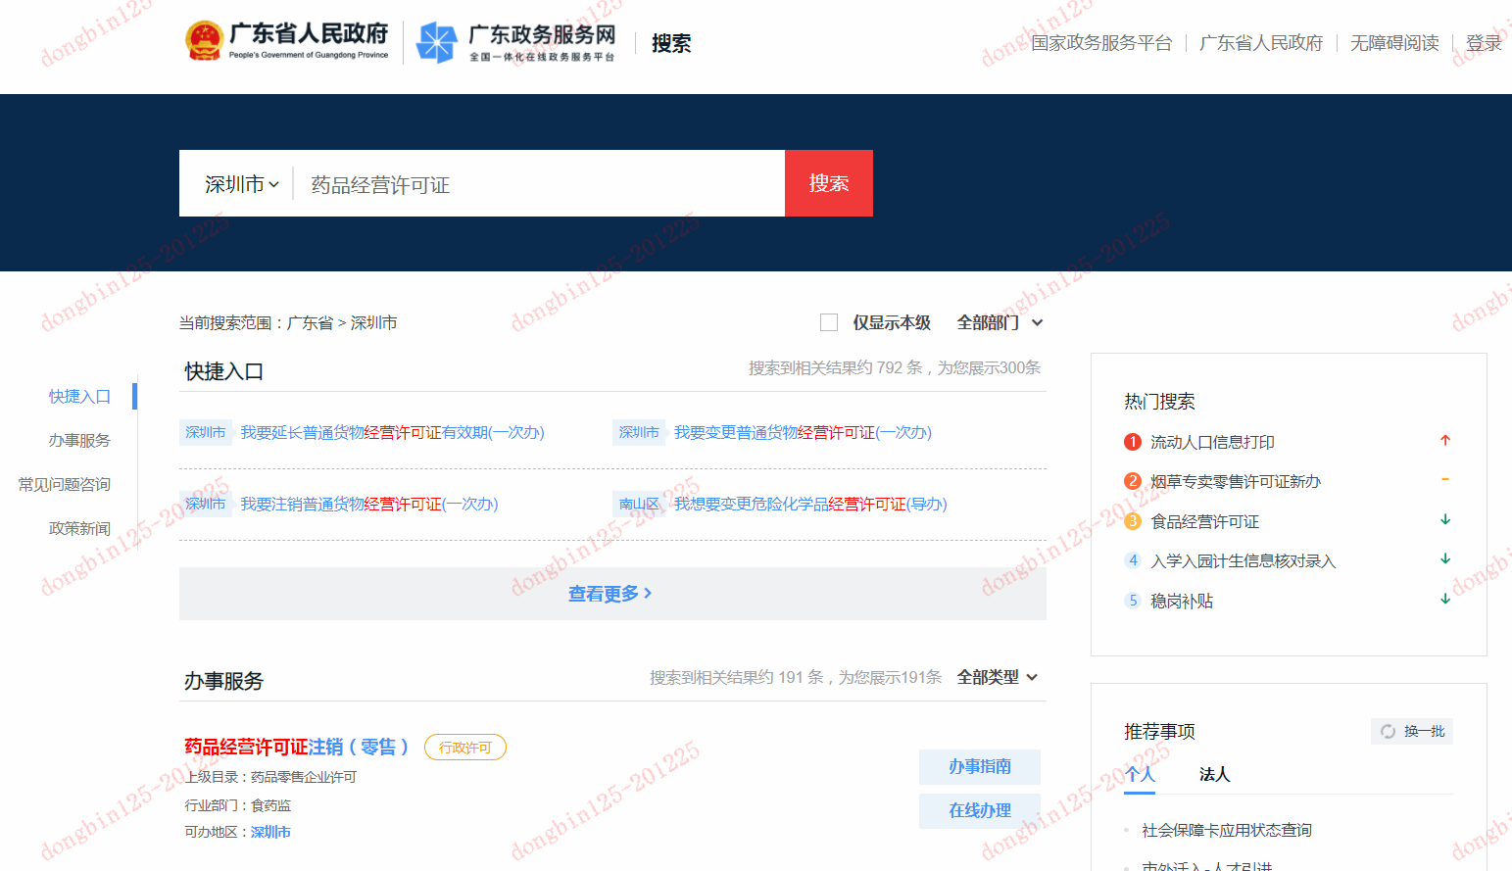

账户安全等级限制
账户未达事项要求安全等级，则不可进行申报，提示之后自动跳转到广东省政务服务网。（如下图所示）。若用户账户可信等级符合该事项申报要求，则允许申报。
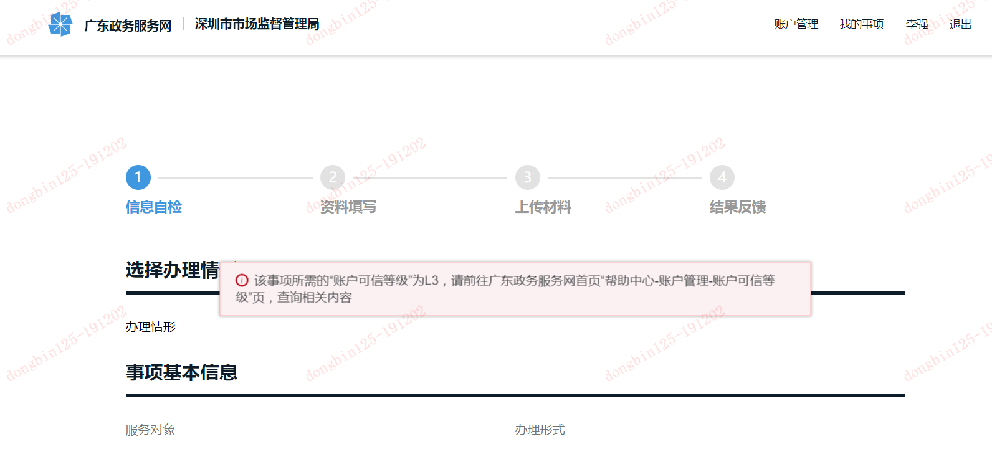
个人/企业登录，均可通过网页右上角进入账户中心，提升等级。下图所示为个人账号的示例。
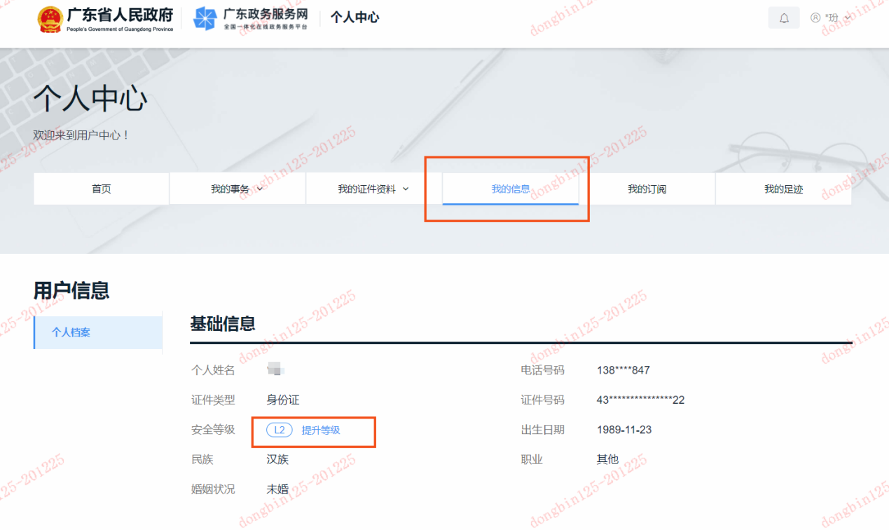

业务申报
因用户业务申报时，所选择的事项-情形不一样，在信息自检、资料填写以及上传材料等页面显示字段及内容会与图示中不一致。本章内容中，图示仅供参考。
用户业务申报步骤：信息自检 > 资料填写 > 上传材料 > 结果反馈

信息自检
主要显示事项申办的需求：
- 选择办理情形
- 事项基本信息
- 办理条件自检
- 材料清单自检
- 经办人信息
- 申请人（法人）信息

用户根据所选择的事项-情形，进行业务申报工作。
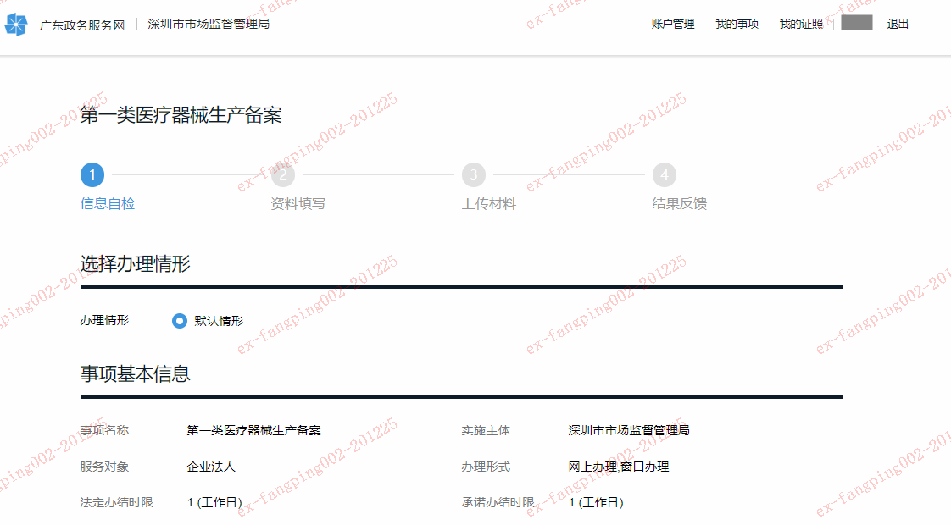

资料填写
用户根据所选择的事项-情形，按办事指南申请书要求进行在线资料填写。
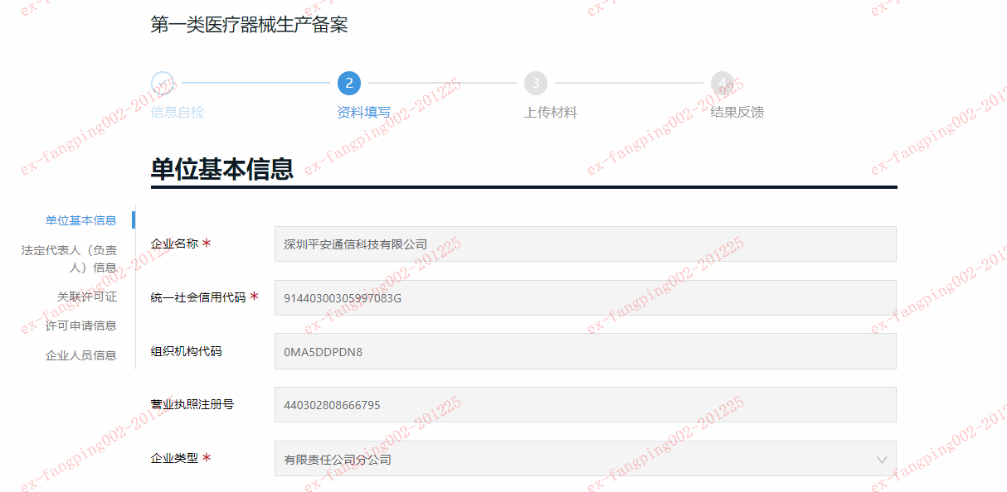

上传材料
用户根据情形申办要求进行电子材料上传；上传材料之后，点击提交申请即可完成材料上传，并进入“结果反馈”页。
- 单个文件：存储容量最小为10kb，最大为30MB。
- 材料格式：各事项材料格式要求不一样，可直接鼠标悬停查看该材料所需“材料格式”。
- 若“上传材料”页，显示“电子签章附件上传”，则必须上传含法人Ukey携带的法人签章的电子材料。
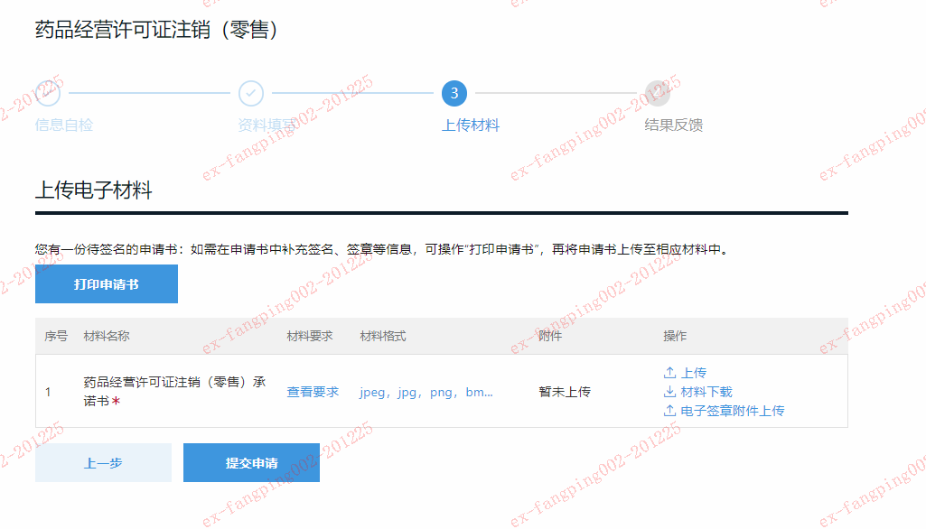

结果反馈
提交申请，自动生成网上申请号，并有申报成功的提醒。也可点击“我的事项”查看事项申办进度。
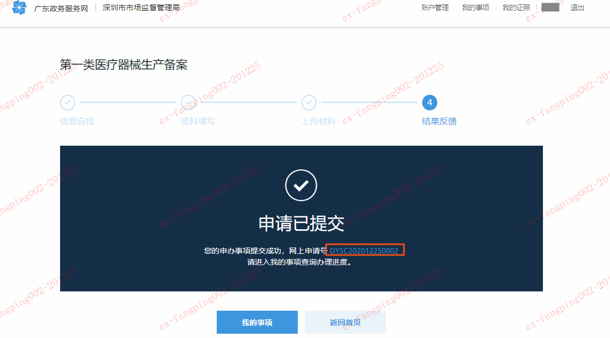

查看进度
查看进度主要包括以下功能：
- 我的事项
- 工单详情
- 工单“补齐补正”操作
- 电子证照下载
- 工单撤回-撤回操作
- 工单撤回-撤回申请操作

我的事项
- 所有申办的事项列表，可查看办理中、已结束（包含通过、不通过）的申请单；
- 对待受理、待补齐补正的申请单，可以进行撤回操作。
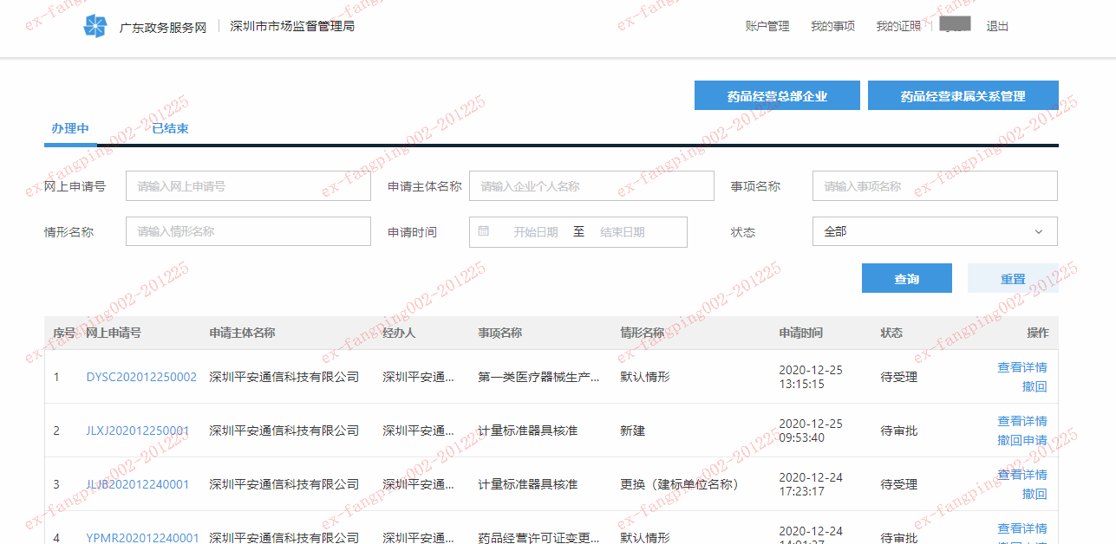
办理中页面
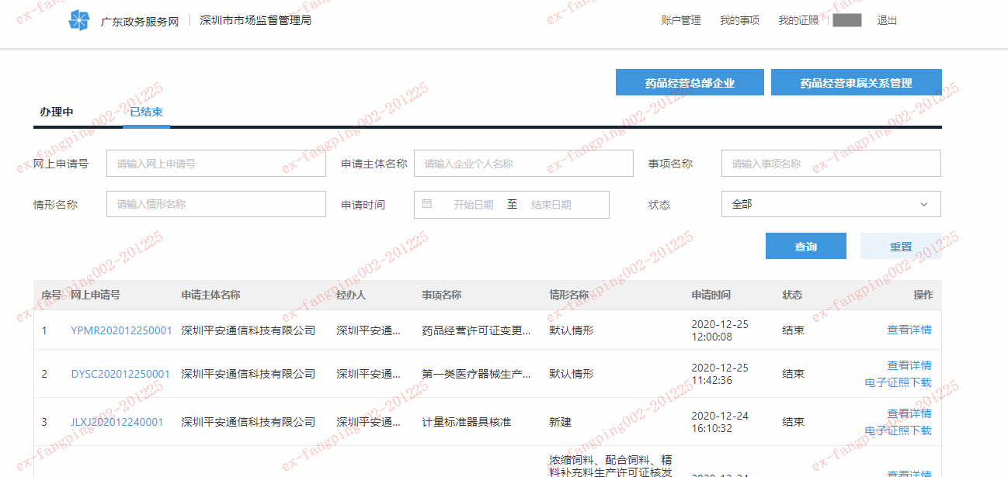
已结束页面

工单详情
工单详情显示内容包括：
- 工单审批进度
- 基本信息
- 表单信息
- 材料附件
- 补齐补正
- 电子证照下载
- 工单撤回
- 回执通知书
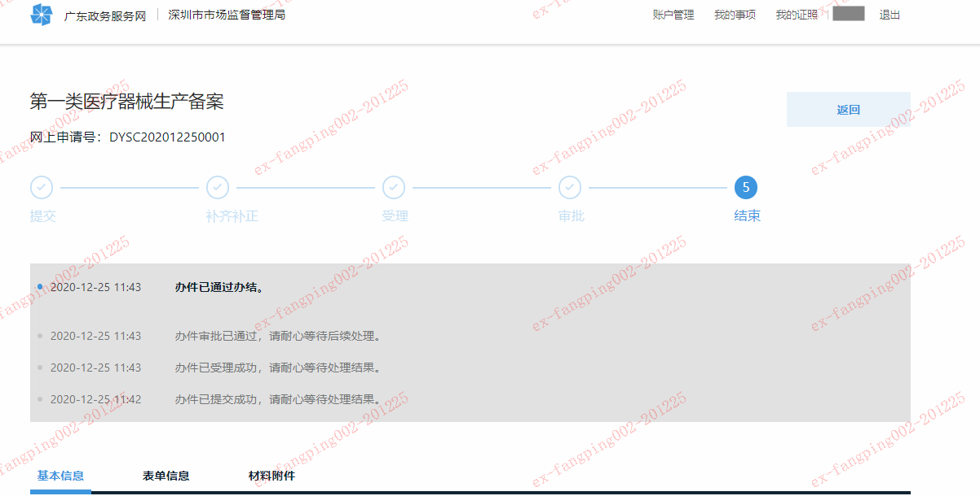

工单“补齐补正”操作
工单列表中待补齐补正状态的工单，点击“补齐补正”可进行补齐补正操作。
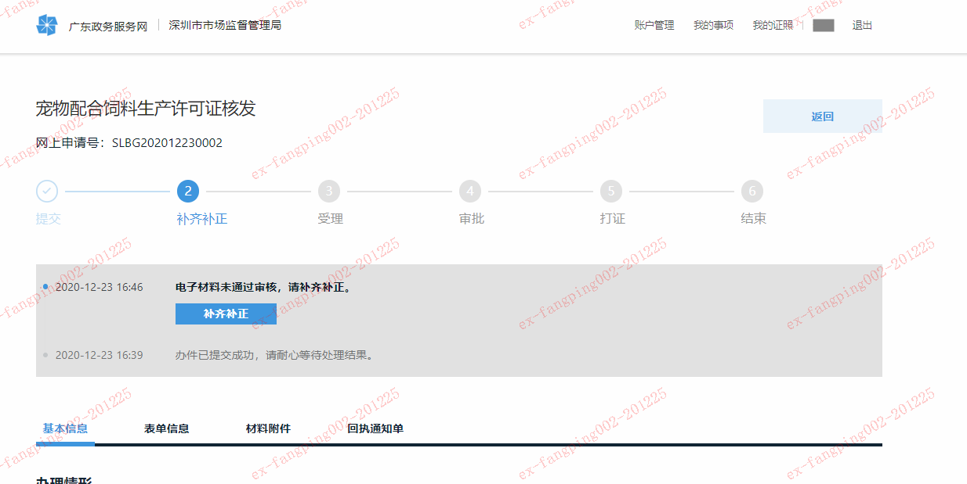
- 若“补齐补正”形式为补齐材料，申请人只允许补齐指定材料。
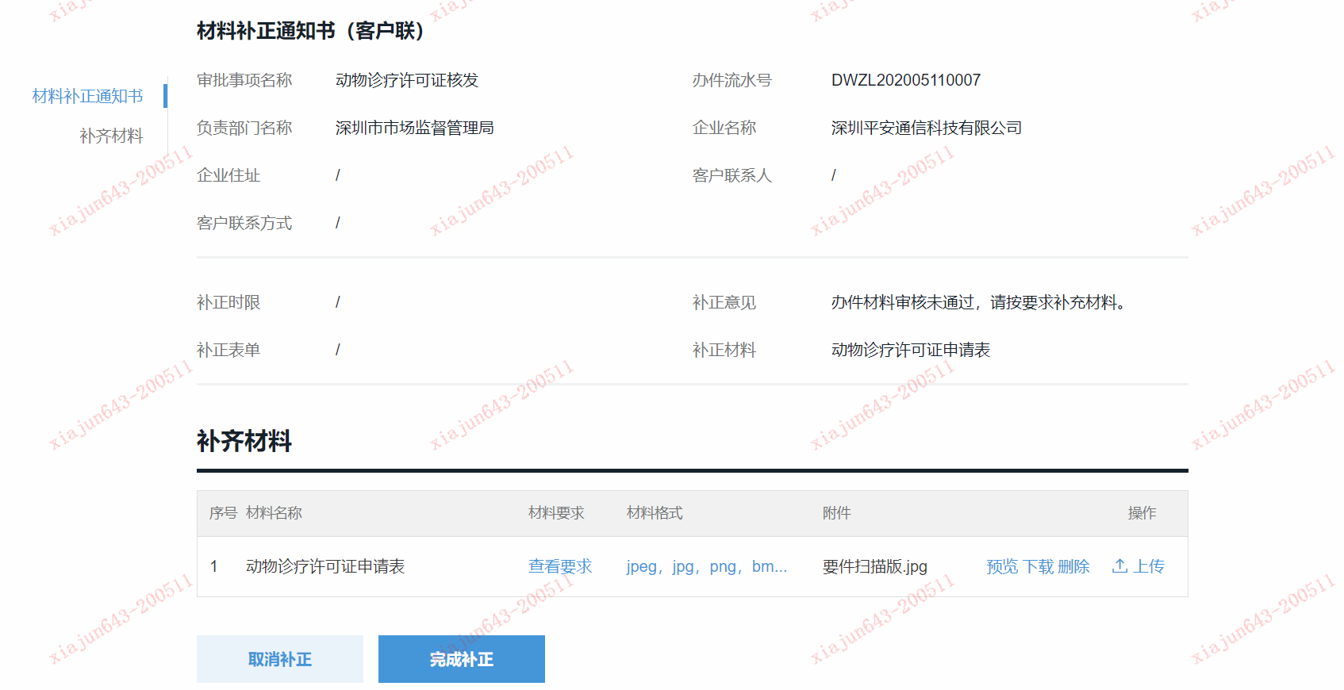
- 若“补齐补正”形式为补正表单，申请人点击“补正表单”后可操作表单信息的补充。
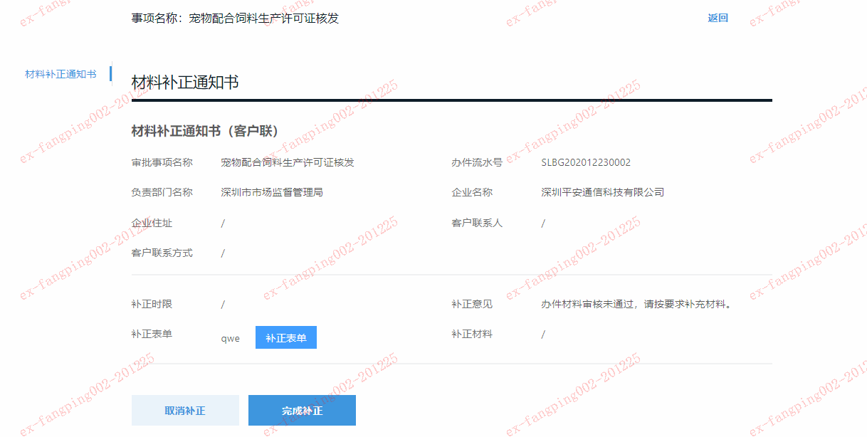

电子证照下载
已结束的工单若出具电子证照，可操作“电子证照下载”。
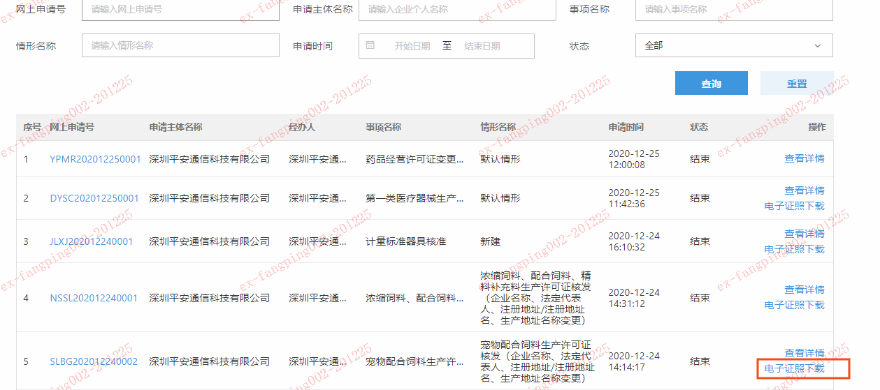

工单撤回-撤回操作
未至受理环节的工单，申请人可直接进行撤回操作。
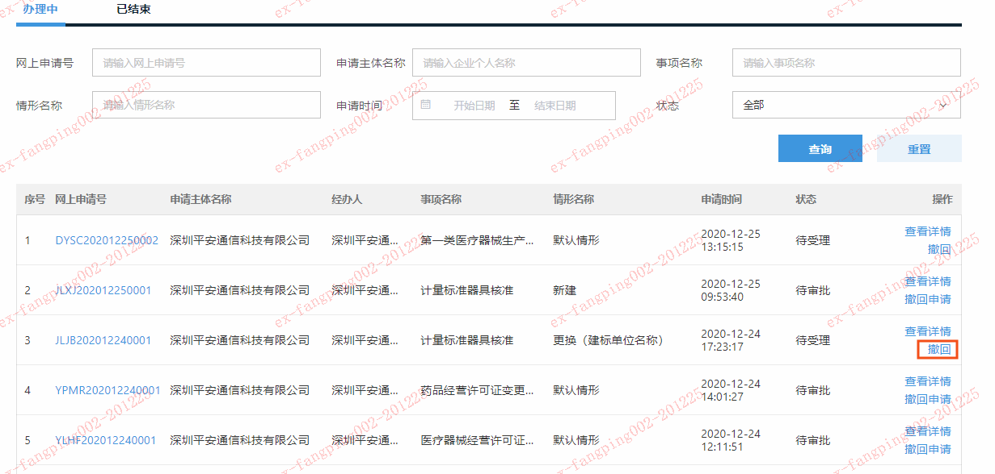

工单撤回-撤回申请操作
已进入审批流环节的申请单，申请人需要提交撤回申请，阐明撤回原因，或上传附件，待审批撤回通过后，方可成功撤回。
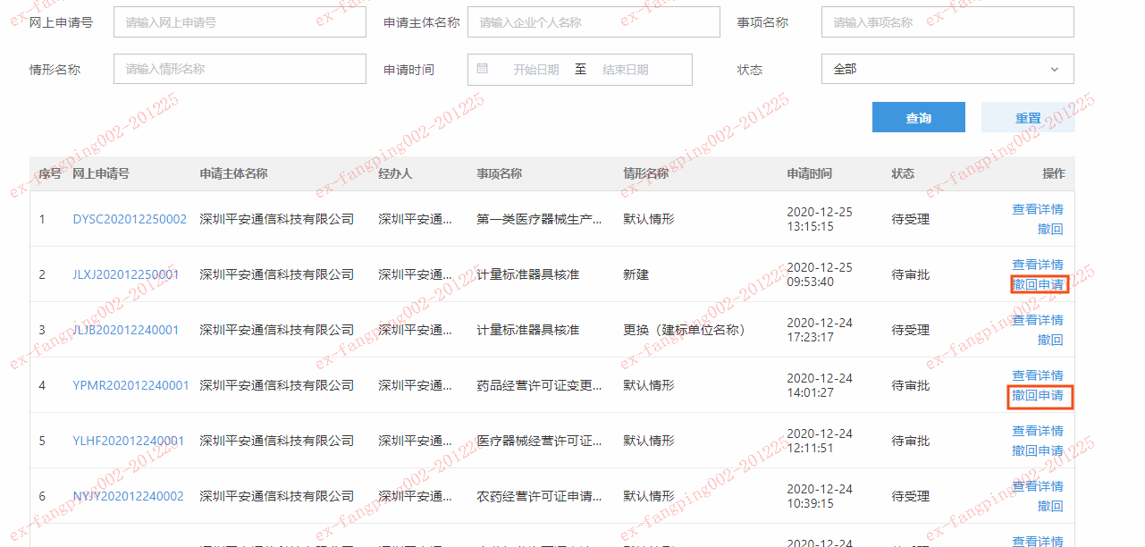

药品药械申报要点
在用户业务申报-资料填写步骤中，需注意以下4点。

房屋编码
- 所有药品药械事项的资料填写页，均有“是否深汕合作区”。
- “是否深汕合作区”为“否”时，申请主体必须填写“房屋编码”；系统将根据房屋编码自动获取相关地址数据。
- 申请主体也可操作“编码查询”、“编码申报”。
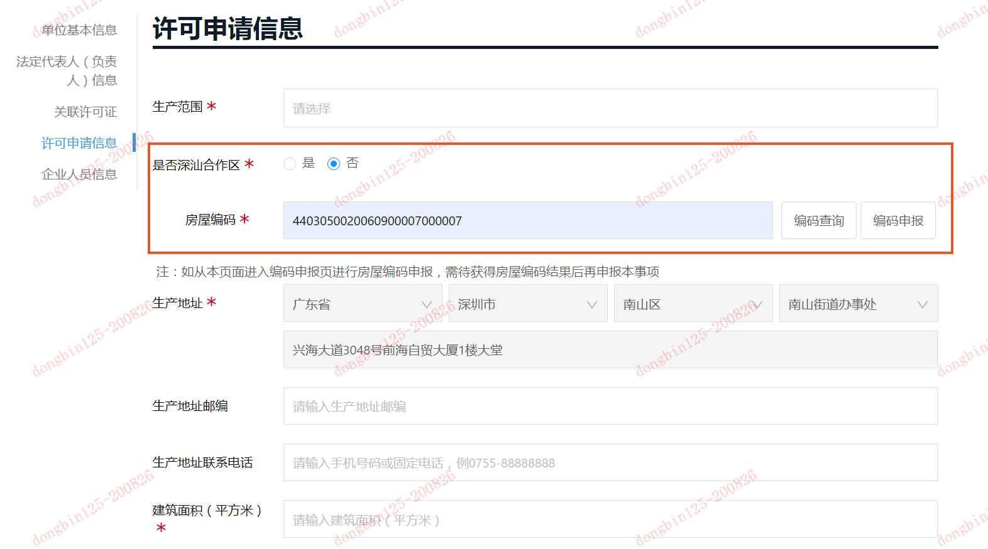

关联许可证
- 部分药械事项的资料填写页，需通过操作关联许可证，获取相关联的数据。
- 关联许可证前提条件：该申请主体在行政审批系统已有被关联的证照数据，否则无法关联。
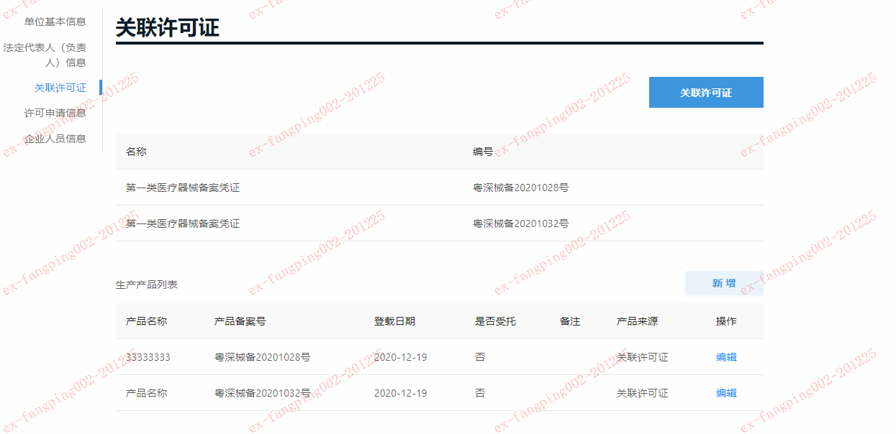

公开页面
事项审批通过后，均可以访问公开页面进行查询。
